【提供情報】子供参加型の掲示物づくり
高萩市立秋山小学校ＰＴＡ 小茂田 元貴

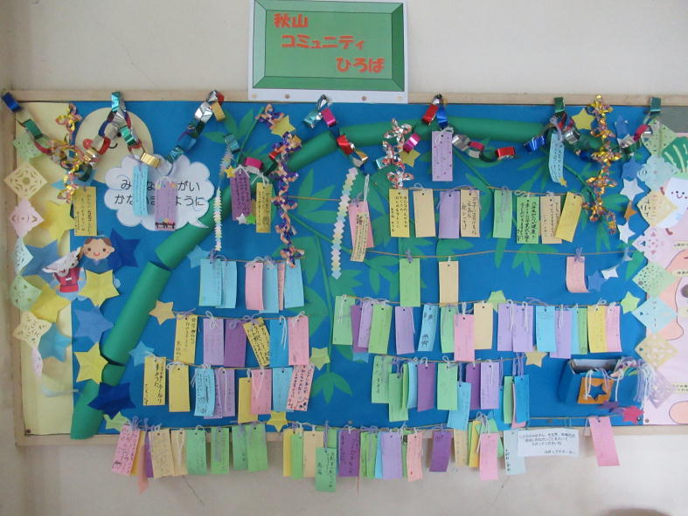
コロナ禍の中，子供たちや先生たちのために何かできることをしたいという想いから，「できる人ができる範囲で」活動してきました。高萩市の制度である「はぎッズサポーター」にも登録している会員が，子供たちと接触することなく活動してきました。４月には，１年生の教室の掲示物づくり，６月には七夕，７月には花火，９月にはハロウィンにちなんだ掲示物を子供参加型で作成し，子供たちに楽しんでもらいました。その他，毎週金曜日の放課後にトイレの清掃・消毒作業を行ったり，父親委員会製作の掲示板の飾りも季節感が出るように随時行ったりしました。今後も，感染症対策をとりながら，子供たちや先生たちのためにできることに取り組んでいきたいと思います。

子供たちの願いが書かれた短冊

